Sok sikert a vizsgán mindenkinek!
ZH/Vizsgatételek a Mobil kommunikációs hálózatok c. tárgyhoz
Rövidítések jegyzéke: https://vik.wiki/A_tárgy_anyagában_előforduló_rövidítések

Alapok: 4
1. A mobil hálózati kommunikáció alapvető kihívásai: csatorna és mobilitás. 4
2. Hogyan lehet védekezni a rádiócsatorna kedvezõtlen hatásai ellen? 4
3. Shannon formula és értelmezése. 5
4. A modulált jelek alapsávi leírása, az alapsávi ekvivalens. 5
5. Lineáris digitális modulációk: adó felépítése, fajták, konstellációs diagramm, időtartománybeli jelalak. 5
6. Milyen terjedési modelleket ismer? Mik a főbb jellemzőik? 8
7. A frekvencia újrafelhasználás elve, haszna, bemutatása egy példán, cellás elv. 8
8. Rádióhálózat típusok (cellatípusok): méret, használat, alak, stb. szerinti csoportosítás. 9
9. Mobilitás menedzsment alapok: handover, location update, paging fogalma, szerepe, működése. Location area fogalma. 11
GSM: 13
10. Milyen alrendszerekből és milyen funkcionális elemekből áll a GSM hálózat, mik ezek feladatai? 13
11. Milyen adatbázisok találhatók a GSM hálózatban és miket tárolnak ezek, mi a szerepük? 16
12. Ismertesse a GSM rádiós jellemzőit (csatornamegosztás, duplexitás, moduláció, frekvenciasávok, időrések, keretek)! 18
13. A logikai csatornákon keresztül írja le a bejelentkezés és a hívásfelépítés folyamatát a GSM-ben. 19
14. Mi a timing advance és miért kell vele foglalkozni, milyen problémát old meg, mekkora? 20
3G: 20
15. Az UMTS hálózatok felépítése, az egyes eszközök feladatai. 20
16. Az OFDM alapjai, működése, előnyei, hátrányai. (LTE rádiós interface) 22
4G LTE: 22
17. Az EPC felépítése, az egyes eszközök feladatai. 22
18. Az E-UTRAN architektúra változása 3G-hez képest és ennek következményei. 23
29. LTE és 3G együttélése a hálózatban. WiFi bekötésének módjai LTE hálózatba. 25
30. LTE rádiós interfész alapvető tulajdonságok: LTE keretszerkezet, erőforrás blokk. LTE-ben elérhető fizikai átviteli sebességek levezetése. 26
31. LTE erőforrás kiosztás (ütemezés): az ütemezési feladat bemutatása, nehézségek, tört reuse, elosztott kooperatív ütemezést, ezt hogyan támogatja a rendszer. 28
32. LTE rádiós protokoll rétegek és ezek feladatainak ismertetése. 28
IEEE 802.11 - WLAN: 30
33. 802.11 felépítése, használata, terminológia, protokoll architektúra, protokoll rétegek feladatai. 30
34. 802.11 MAC: Az elosztott és központilag koordinált közeghozzáférés működése. A rejtett terminál probléma és megoldása. 32
35. 802.11 Menedzsment folyamatok és keret típusok jellemzése. Címmezők szerepe és használata a MAC keretekben. 34
36. 802.11 hálózat továbbfejlesztései: 802.11a,b,g,n verziók működési alapjai. 36
37. A 802.11e QoS képes MAC kiegészítés jellemzése. 38
Bluetooth: 38
38. Bluetooth (dual mode) architektúra fontosabb elemei és szerepük. 38
39. Hagyományos és LE fizikai réteg: moduláció és frekvenciaugratás. 41
40. Hagyományos Piconet és Scatternet fogalma és működése. 41
41. BLE Link Layer állapotgép és az állapotoknak megfelelő működés. 42
BLE Link Layer Állapotgép 42
42. GATT és GAP rétegekben definiált BLE specifikus szerepek és funkciók. GATT és SDP közötti fontosabb különbségek. 43
IEEE 802.15.4: 44
qcella43. A 802.15.4 általános jellemzése és a rendszer elemeinek ismertetése 44
44. 802.15.4 MAC működésének bemutatása. 46
45. 802.15.4 Fizikai rétegek 46
46. 802.15.4a UWB működése és a távolságmérés módszerei. 47
RFID: 49
47. Az RFID rendszerek célja, komponensek működése, gyakoribb frekvenciasávok és az ott alkalmazott csatolási módszerek jellemzése. 49
48. Különböző RFID Tag típusok sematikus felépítése és működése. 51
49. RFID közeghozzáférési módszerek ismertetése. 54
EPCglobal Class 0 54
EPCglobal Class 1 Generation 1 54
ISO 18000-6B (Intellitag) 55
ISO 18000-6C ( EPCglobal Class 1 Generation 2) 55
NFC - Near Field Communication 55
Energiaigény számítása: 56
50. Adott közeghozzáférési módszer esetén az energiaigény számításának módja. P és D mátrixok, valamint az energiaprofil. Várható elemélettartam kalkulációja. 56
Ipari és speciális hálózatok: 60
5G: 60
55. Mi az 5G? Milyen fő szolgáltatási területeket kell kiszolgálni az 5G-nek, mik ezek fő követelményei? 60
56. Mik azok a hálózati szeletek, mik a vertikálok? 61
57. A virtualizáció alapvető fajtái. Virtualizáció előnyei IT alkalmazások tekintetében. 62
58. NFV alapjai: mi a koncepció, mik a kihívások, mik az előnyök. 62
59. NFV fogalmai: NFV, PoP, VNFI, stb. 63

Alapok:

1. A mobil hálózati kommunikáció alapvető kihívásai: csatorna és mobilitás.
Problémák általában a mobilhálózati kommunikációval:
- Felhasználók mozognak
  - Akkumulator kell a mobil üzemeltetéshez -> Eszközméret
  - Cellák közötti mozgás
    - Handover
    - Mobility Management
- Radios átvitel kell
  - Osztott közeg
  - Szűk erőforrás
  - Terjedés egyenetlen
  - Csatorna általában nem ideális, rossz, lesz zaj és interferencia is
- Biztonsági problémák is adódnak abból, hogy osztott közeg van
- Ami még extra rossz: fading - a jelszint hirtelen, véletlenszerűen lecsökken
Mobility management-el kapcsolatos kifejezések: 7. tétel

2. Hogyan lehet védekezni a rádiócsatorna kedvezõtlen hatásai ellen?
• nyugtázás/újraadás
• többféle verzió: pozitív nyugta minden csomagra, küldési ablakos megoldások, negatív nyugta
• általában: magasabb szintű moduláció és kisebb kódolási redundancia: kevésbé zavartűrő
• adaptív moduláció és kódolás: a csatorna állapotától függ, hogy egy adott pillanatban milyen modulációval, milyen hibavédő kódolással küldik az adatot: a hasznos átviteli sebesség is a csatornától függ
• hibavédő kódolás (FEC): konvolúciós kódolás, blokk-kódolás, turbó kódolás: bizonyos mennyiségű bithibát képesek javítani, még többet jelezni, ha a hibák elszórtak, függetlenek
• redundancia (több bit átvitele) kell hozzá
• de a hibák: tipikusan börsztösen jelentkeznek
• ezért: interleaving (átlapolás)
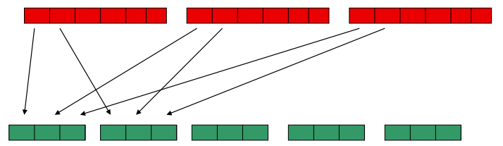
• scrambling (bitkeverés)

3. Shannon formula és értelmezése.
Maga a Shannon-Formula: $R ≤W⋅\log_{2}(1+\frac{P{}_{signal}}{P{}_{noise}}$)
A csatorna:
● kis kapacitás (sávszélességtől és adóteljesítménytől függ, sávszélesség nagyon drága)
● R: a csatorna átviteli sebessége (b/s)
● W: a csatorna sávszélessége (Hz)
● P_signal (S): átlagos vett jelerősség (Watt)
● P_noise (N): átlagos zaj erősség (Watt)
● S/N: jel-zaj arány
zaj, időben és helytől függően (drasztikusan) változó csatorna
csillapítás; interferencia (mások is használhatják ugyanazt a sávot,
vagy valami behallatszik)
● a keskeny csatornát a lehető leghatékonyabban kell kihasználni
(legtöbb bit per szekundumot átpréselni): de minden felhasználó látja,
valahogy el kell köztük osztani
● mivel mindenki hallja, sokkal könnyebb lehallgatni, ill. zavarni: kényes
a biztonság
Felhasználói mobilitás:
● a felhasználók rádiós interfészen keresztül csatlakoznak a (globális)
hálózathoz, egy hálózati csatlakozási ponton keresztül (bázisállomás,
hozzáférési pont)
● mozgás során eltávolodhatnak, másikhoz csatlakozhatnak (ha
kommunikáció közben történik: handover): ez történhet akár
különböző szolgáltatók, vagy hálózatok között is!
● ennek úgy kell megtörténnie, hogy a felhasználó ne vegye észre
– hívások, adatcsomagok átirányítása az új hely felé, manapság
szolgáltatási minőségről (QoS) beszélnek, ezt kell biztosítani
– rádiós erőforrásnak kell rendelkezésre állnia az új csatlakozási pontnál
● a felhasználót meg kell találni a hálózatban, ha felé irányuló
kommunikáció van

4. A modulált jelek alapsávi leírása, az alapsávi ekvivalens.
A könnyebb érthetőség kedvéért először összefoglaljuk a jelek alapsávi leírásáról tanultakat. Egy amplitudó és/vagy szögmodulált szinuszos jel a következő alakban írhato fel:
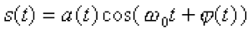 (1)
ahol a(t) az amplitudót, j(t) pedig a fázist (vagy a frekvenciát) modulalo jel. Egyszerű trigonometrikus átalakitásokkal a jel un. kvadratúra alakra hozható:
Ahol
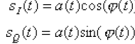(2)
Az s_{I}(t) neve a jellel fázisban lévő (in phase), vagy normál komponense, s_{α}(t) pedig a kvadratúraban levő komponens. E két összetevő ismeretében definiálható az (1) szerinti jel komplex alapsávi ekvivalense:
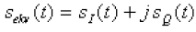
Láthatóan ez egy komplex értékű időfüggvény, a (2) szerinti valós és képzetes résszel. Ismerve a komplex számok Euler féle (exponenciális) alakját, könnyen belátható, hogy:
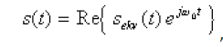(3)
ahol w0 a szinuszos vivő körfrekvenciája. Az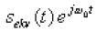 komplex kifejezés elnevezese az s(t) jel komplex előburkoloja.

5. Lineáris digitális modulációk: adó felépítése, fajták, konstellációs diagramm, időtartománybeli jelalak.
● a bináris forrásból soros/ph átalakítással b bites szavak jönnek (demultiplexer)
● jelrendező: a bináris szavaknak megfelelő dI és dQ értékeket állít elő
● gS(t): elemi jelalak szűrő, Dirac impulzusokat ráadva a kívánt jelalakot
érjük el (a gyakorlatban gyakran nem szűrővel, hanem tárolt
jelalakokkal dolgoznak)
● ezeket ültetjük a vivőre (fázisban és kvadratúrában levő komponens)
● az összegzett jelen sávszűrést végrehajtva kész a kimenő jel
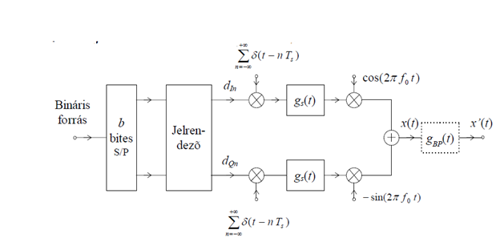
● a dI és dQ értékek lehetséges értékeit síkban ábrázolva az ún. konstellációs diagrammot kapjuk, ez gyakorlatilag a vivő fázisát és amplitúdóját mutatja
● elemi jel: mint látható, ennek megfelelően fog változni az I és Q összetevők amplitúdója, így az eredeti jel fázisa is. legegyszerűbb esetben négyszögjel, a simább átmenet és így kisebb sávszélesség érdekében valamilyen lekerekített jeleket szoktak használni

Fajták:
● On-OFF keying : b=1, dQ mindig nulla, dI egy vagy nulla, az elemi jelet vagy átvisszük, vagy nem
● jelalak, konstellációs diagram:
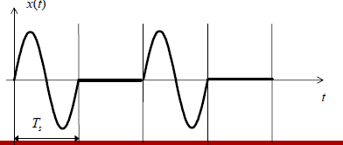
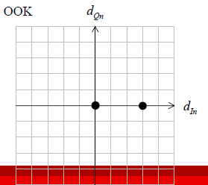
● Amplitúdó billentyűzés, bináris fázisbillentyűzés (ASK, amplitude shift keying, BPSK binary phase shift keying)
● b=1, dQ mindig nulla, dI egy vagy mínusz egy, az elemi jel, vagy inverze modulálja a koszinuszt
● időfüggvény, konstellációs diagram
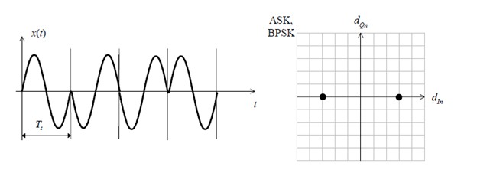
● QPSK (Quadrature Phase shift keying), 4-QAM (4 Quadrature Amplitude modulation), vizsgán: d_{I} és d_{Q} értékei
● konstellációs diagrammok és időfüggvények:
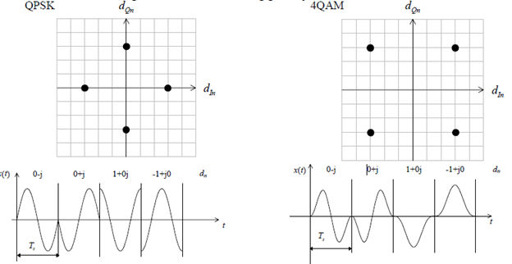

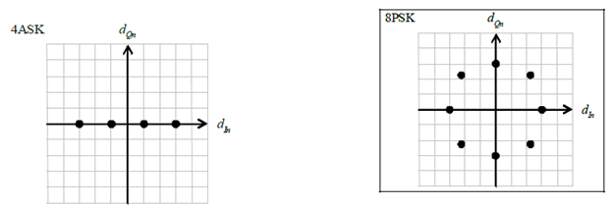

6. Milyen terjedési modelleket ismer? Mik a főbb jellemzőik?

7. A frekvencia újrafelhasználás elve, haszna, bemutatása egy példán, cellás elv.
● frekvencia újrafelhasználás: a teljes rendelkezésre álló frekvenciasávokból csak néhányat használnak egy cellában
● ugyanazokat a frekvenciákat ismét használják egy lehető legtávolabbi cellában--> sokkal több felhasználó kiszolgálható
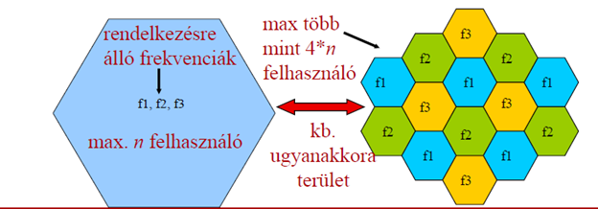

8. Rádióhálózat típusok (cellatípusok): méret, használat, alak, stb. szerinti csoportosítás.

makrocella:
• nagy terület lefedésére (1-35km)
• ritkán lakott területek, gyorsan mozgó felhasználók
• külvárosok, kisvárosok, falvak és nem lakott területek lefedése
• kétszintű hálózatok esetén a felső szint biztosítása
• nagy adóteljesítmények (1-20W), nagy G

mikrocella:
• kis terület lefedése (0.2-1 km)
• sok felhasználó, lassabb mobilok (városok, külvárosok városközpontja)
• a bázisállomás antennája épületek tetőszintje alatt
• kis teljesítmény (0.01-5 W), nagy kapacitás

pikocella:
• főként beltéri lefedésre, ill nagyon nagy forgalmú területek lefedésére (nagy kapacitás)
• kis teljesítmény (<100 mW), antennák beltérben

femto cella:
● ~10 m

hatszögletű cella:
• gyakorlatban nincs ilyen
• hatszögekkel lefedhető a sík
• jól közelíti az omni cellákat
• közelítő számításokhoz
• elméleti modellekhez
• jól szektorizálható, három szektor
• K faktor meghatározásához (frekvencia-újrafelhasználás)
• városokban

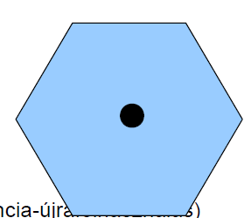
omni cella:
• körsugárzó antenna
• elvileg kör alakú (a Hortobágyon lehet)
• gyakorlatban a terep miatt szabálytalan
• főleg vidéki (rural) területen
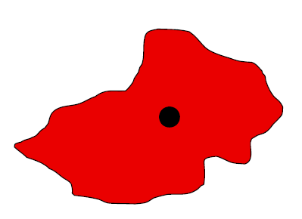
szektorantennák:
• egy bázisállomással több cella kialakítására
• létező cellák feldarabolására
• gyakorlatban a terep miatt szabálytalan
• 60, 90, 120 fok
• antennánként külön-külön kezelve
• különböző méretű szektorok
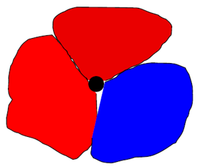
hierarchikus cellák:
• nagy forgalmú területek több cellával lefedése
• a cellák természetesen más frekvenciákat használnak
• egy bázisállomás több cellát is „működtet”
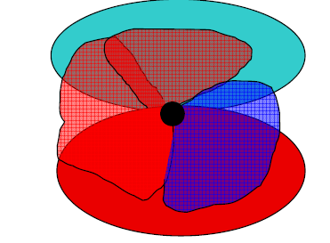
hierarchikus cellák, esernyő cella:
• egy nagy cella több kisebbet is lefed
• különösen mikro-, pikocellás környezetben
• a gyorsan mozgó felhasználók kiszolgálására
• a gyakori handoverből eredő
problémák kiküszöbölésére
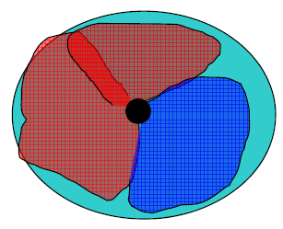

9. Mobilitás menedzsment alapok: handover, location update, paging fogalma, szerepe, működése. Location area fogalma.
Handover:
• a felhasználók rádiós interfészen keresztül csatlakoznak a (globális) hálózathoz, egy hálózati csatlakozási ponton keresztül (bázisállomás, hozzáférési pont) (rajzot!)
• mozgás során eltávolodhatnak, másikhoz csatlakozhatnak (ha kommunikáció közben történik: handover) (rajzot!): ez történhet akár különböző szolgáltatók, vagy hálózatok között is!
• ennek úgy kell megtörténnie, hogy a felhasználó ne vegye észre
– hívások, adatcsomagok átirányítása az új hely felé, manapság szolgáltatási minőségről (QoS) beszélnek, ezt kell biztosítani
– rádiós erőforrásnak kell rendelkezésre állnia az új csatlakozási pontnál is
• a felhasználót meg kell találni a hálózatban, ha felé irányuló kommunikáció van

Location area & Location update:
Végberendezés helyének nyilvántartása:
● Cella szinten – túl gyakori adatbázis frissítés, nagy hálózati forgalom
● Országos szinten – túl nagy területen kéne keresni pl. beérkező híváskor, szintén nagy hálózati forgalom
● Kompromisszum - néhány (tipikusan 20-30) cella együttese
● köztük való cellaváltáskor nincs helyzetfrissítés (Location update)
● Location Area váltáskor helyzetfrissítés
Paging:
● bejövő híváskor/SMS-kor broadcast keresési üzenet (paging) a Location Area-ban

GSM:

10. Milyen alrendszerekből és milyen funkcionális elemekből áll a GSM hálózat, mik ezek feladatai?
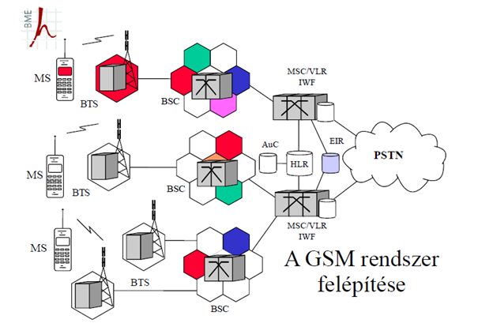
A GSM hálózat négy alrendszerbõl áll:
• a Mobil Állomás (MS, Mobile Station),
• a Bázisállomás Alrendszer (BSS, Base Station Subsystem),
• a Hálózati és Kapcsoló Alrendszer (NSS, Network Switching Subsystem) és
• az Üzemeltetési Alrendszer (OSS, Operation Support Subsystem).

A rendszer funkcionális egységeit interfészek választják el. Ezek az interfészek:
• az Um rádió interfész (MS–BTS),
• az Abis interfész (BTS–BSC) és
• az A interfész (BSC–MSC).

A Bázisállomás alrendszer tartalmazza a cellás hálózat kialakításához szükséges adó-vevő és vezérlõ berendezéseket.
● Három fő funkcionális elemet foglal magában:
• a Bázis Adóvevő Állomást (BTS, Base Transceiver Station),
• a Bázisállomás Vezérlõt (BSC, Base Station Controller) és
• a transcodert (TC-k).

Bázisállomás (BTS)
A bázisállomások a rádió interfészen keresztül közvetlen kapcsolatban vannak a mobil állomásokkal.
Főbb feladataik:
• elvégzik a csatorna kódolást és dekódolást,
• megvalósítják az ún. interleaving és de-interleaving funkciókat,
• a titkosítást és a titkosított jel visszaalakítását,
• a beszéd- és adatsebesség adaptálását,
• a modulációt, a teljesítmény erősítést és
• az RF jelek egyesítését,
• fenntartják a szinkronizációt a BTS és az MS között,
• valamint vezérlik a logikai csatornák időzítését és
• továbbítják a BSC felé az MS és a BTS méréseit.

Összefoglalva: a digitális beszédsorozatból előállítják a rádiós interfészen küldött fizikai jelet és vissza

A BTS-ek főbb elemei:
• rádió adók és vevők,
• antennák és antenna kábelek,
• duplexerek
• esetenként splitterek.

A BSC-khez tipikusan n*2 Mbit/s-os PCM vonalakon
keresztül csatlakoznak, melyeket mikrohullámú, vagy
optikai összeköttetésekkel valósítanak meg.

A lehetséges BTS-BSC átviteli megoldások
• pont-pont,
• többleágazású-lánc és
• többleágazású-hurok összeköttetések lehetnek.

Bázisállomás vezérlő (BSC)
A BSC feladatai,
• hogy konfigurálja és vezérelje a rádió interfészt és
• hogy a transcodereken keresztül kapcsolatot tartson a hálózat és
kapcsoló alrendszer központjaival.

Távvezérli a hozzá tartozó bázisállomásokat és ezáltal vezérli
• a forgalmi és jelzésátviteli csatornák lefoglalását,
• a forgalmi csatornák minőségét és térerősségét,
• a BTS-ek és MS-ek teljesítményszintjét,
• az előfizetők megtalálását (paging) és
• a frekvencia ugratást.
• az egy BTS kiszolgálási területe alatt történő cellaváltást (handovert)

Emellett részt vesz a BSC és MSC közti földi átviteli vonal vezérlésében.

Transzkóder (TC)
● A transzkóder funkcionálisan a bázisállomás része.
● GSM-specifikus kódolást és dekódolást és adatátvitel esetén sebesség adaptálást végez.
● Feladatai közé tartozik a downlink (BTS-MS irányú) beszédintenzitás érzékelése is.
● A transzkóderek telepíthetõk a BTS-ekben vagy tőlük távol is így pl. a BSC-ben vagy akár az MSC-ben.
● A transzkóderek BSC-be vagy MSC-be való áthelyezésével az üzemeltetõk megtakarítást érhetnek el a földi átviteli összeköttetések árában, mivel a TC-k összekötõ (gateway) funkcióval rendelkeznek a 16 és 64 kbit/sec átvitel között; így a csatornánkénti BTS és TC közti átviteli kapacitást 16 kbit/sec-ra csökkenthetõ.

A Hálózat és Kapcsoló Alrendszer fő feladata, hogy irányítsa a GSM felhasználók és az egyéb távközlési hálózati rendszerek felhasználói közötti kommunikációt.
Két funkcionális része van:
- a kapcsoló rendszer valamint
- az előfizetõi és végberendezés adatbázisok.
A kapcsoló rendszer
- a Mobil Szolgálati Kapcsolóközpontból (MSC),
- egyéb szolgálati központokból, mint pl. a Rövid Üzenet Szolgálati Központ (SMSC) áll.
Az előfizetői és végberendezés adatbázisok tartalmazzák
- a Látogató Elõfizetői Helyregisztert (VLR),
- a Honos Előfizetői Helyregisztert (HLR),
- az Előfizetői Azonosító Központot (AUC)
- a Berendezés Azonosító Regisztert (EIR).
􀂃 Az Hálózat és Kapcsoló Alrendszer további funkcionális egysége a Hangposta Rendszer (VMS), mely tulajdonképpen nem illik bele a GSM specifikációk által definiált fenti funkcionális egységek egyikébe sem.

Az Hálózat és Kapcsoló Alrendszer általában egynél több MSC-t tartalmaz. Ez esetben egy vagy több MSC-t átlépő központnak (Gateway MSC, GMSC) jelölnek ki, melyek feladata az előfizetõ helyének megállapítása és a hívás továbbítása azon MSC illetve külső hálózat (pl. PSTN) felé, mely a felhasználót kiszolgálja.

Üzemeltetési alrendszer OSS (Operation Subsytem): hiba, számlázás, biztonság, konfiguráció menedzselés
● Az üzemeltetési alrendszer lehetővé teszi hogy a hálózat fenntartó nyomon kövesse és vezérelje a GSM hálózatot.
● TMN (Telecommunications Management Network) feladatok: hiba-, konfiguráció-, számlázás, teljesítőképesség-, biztonság-menedzselés.
● A szabványos TMN koncepció alapelveinek megfelelően
• egyrészt az OSS olyan főbb hálózati elemekhez csatlakozik, mint az MSC, a BSC, a HLR és egyebek (a BTS-eket a BSC-ken keresztül lehet elérni)
• másrészt ember-gép interfészt biztosít az üzemeltetõ
személyzet számára.
● Az OSS lehetővé teszi hogy az üzemeltető folyamatosan ellenõrizze a felhasználónak nyújtott szolgáltatás minõségét olyan paraméterek mérésével, mint a forgalom, a torlódás, a hívásátadások, az eldobott hívások, az interferencia, stb.
● Ez a lehetőség segít a rendszer szűk keresztmetszeteinek és problematikus területeinek feltárásában.
● Ugyancsak lehetőséget biztosít a rendszerbe történő beavatkozásra egy-egy probléma megoldása során.

11. Milyen adatbázisok találhatók a GSM hálózatban és miket tárolnak ezek, mi a szerepük?
Készülék Azonosító Regiszter EIR (Equipment Identity Register)
A GSM specifikáció definiál egy mobil állomások azonosítására szolgáló hálózati elemet, a Készülék Azonosító Regisztert (EIR).
● Ez egy adatbázis, amely a mobil készülékek fõbb adatait tárolja.
● Az EIR-ben az MS-ekre a Nemzetközi Mobil Készülék Azonosítóval (IMEI) hivatkoznak.
● Az EIR három különbözõ listán tárolja az IMEI-ket.
● A fehér lista a típus engedélyezett berendezések IMEI számait tartalmazza,
● a szürke listán a megfigyelés alatt álló készülékek vannak
● a fekete lista azon mobil állomások IMEI számait tartalmazza, amelyeket le kell tiltani, vagy azért, mert ellopták õket vagy súlyos mûködési zavarok miatt.

Előfizetői Azonosító Központ AuC, Authentication Center
Az előfizetõk azonosítására szolgáló biztonsági adatokat az Előfizetői Azonosító Központ (AuC)
kezeli.
● A hálózat illetéktelen használata elleni védelme céljából lehetõség van a GSM előfizetők
azonosítására
• minden regisztráláskor,
• minden hívás-felépítési kísérlet alkalmával és
• a kiegészítõ szolgáltatások aktiválása, deaktiválása, regisztrálása vagy törlése alkalmával.
● A hitelesítés lényege a hálózati oldalon lévõ előfizetői azonosító kulcs (az úgynevezett Ki szám összehasonlítása) a SIM-en tárolt Ki számmal anélkül, hogy az valaha is kiküldésre kerülne.
● A hálózati oldalon az AuC tárolja a Ki számot. Emellett tárol rejtjelezési paramétereket és tartalmaz egy véletlen szám generátort is.
● Az AuC lényegében a HLR funkcionális alosztálya, de különálló hálózat elem is lehet.
• A HLR és AuC általában integráltan jelenik meg, HSS
(Home Subscriber System) elnevezéssel

Honos Előfizetői Helyregiszter HLR (Home Location Register)
● A Honos Előfizetői Helyregiszter egy olyan adatbázis, amely az előfizető helyére és a számára nyújtható távközlési szolgáltatásokra vonatkozó információt tartalmaz.
● A HLR azonosítja, hogy a felhasználó megkaphatja-e az adott táv- vagy hordozó szolgáltatást.
● A kiegészítő szolgáltatásokra vonatkozó információkat nem feltétlenül tárolja.
● A Honos Előfizetői Regiszterben két szám tartozik minden felhasználóhoz:
• a Mobil Állomás Nemzetközi ISDN Száma (MSISDN)
• és a Nemzetközi Mobil Állomás Azonosító (IMSI).
● Az MSISDN az elõfizetõ telefonszáma, melyet a mobil állomás hívásakor tárcsáznak. Szemben a hagyományos telefonhálózatban megszokottakkal az MSISDN az elõfizetõ
szolgáltatását definiálja, nem pedig az elõfizetõ telefon készülékét. Ez azt jelenti, hogy az elõfizetõk a különbözõ szolgáltatásokhoz különbözõ MSISDN-t kapnak.
● Az IMSI a SIM kártya hálózaton belül használt egyedi azonosító száma. Ezt a számot az elõfizetõ aktiválásakor definiálják és összekapcsolják az MSISDN-nel.
● Az IMSI-t a HLR az AuC-ban és a SIM kártya is tárolja.
● A HLR lehetõvé teszi a hívások átirányítását azon MSC/VLR szolgáltatási területére, amelyben a mozgó felhasználó éppen elhelyezkedik azáltal, hogy az elõfizetõ helyére vonatkozó információkat tárol, beleértve legalább a látogatott MSC/VLR címét,
azonosítani képes a mobil állomásokat, valamint megkéri a látogatott MSC/VLR-tõl a Mobil Állomás Roaming Számot (MSRN).

Látogató Előfizetői Helyregiszter VLR
● A HLR-en kívül egy másik adatbázis funkciót is megvalósítanak a GSM-ben: a Látogató Előfizetői Helyregiszter (VLR).
● A VLR-ek egy vagy több MSC-hez kapcsolódnak. Mindegyikük több cellát vezérel, feladatuk, az MSC(-k) szolgáltatási területén tartózkodó előfizetõk adatainak átmeneti tárolása, valamint az előfizető helyének a HLR-nél pontosabb ismerete.
• Location Area szinten ismert helyzet
● A GSM cellák egy-egy csoportja forgalmi területet képez (Location Area). Valahányszor a mobil állomás átlépi két forgalmi terület határát vagy más helyen kapcsolják be,
mint ahol utoljára sikeresen regisztrálásra került, a VLR megkíséreli végrehajtani a helyregisztrációs eljárást (location updating).
● A legutolsó helyregisztrációs kísérlet eredményét a SIM is tárolja. A helyregisztráció során az előfizető adatai áttöltődnek a HLR-ből a VLR-be. Ezáltal a VLR részt vesz
• az előfizető azonosításában,
• a hívásátadásban,
• támogatja a titkosítást és
• a rövid üzenetek továbbítását.

12. Ismertesse a GSM rádiós jellemzőit (csatornamegosztás, duplexitás, moduláció, frekvenciasávok, időrések, keretek)!
● közeghozzáférés: TDMA/FDMA/FDD
● moduláció: GMSK(Gaussian Minimum Shift Keying / frekvencia moduláció)
● frekvenciaosztás: 200 kHz -es sávok
● időosztás: egy-egy vivőn nyolc időrés
● duplexitás: uplink és downlink kommunikációs irány frekvenciában elválasztva
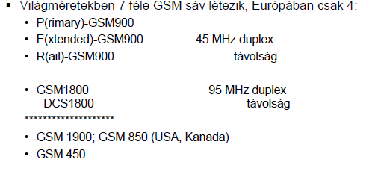
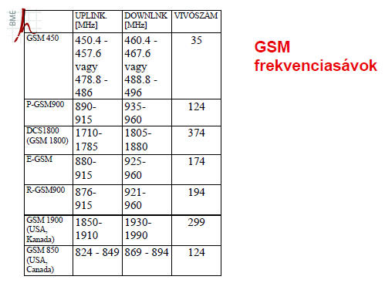
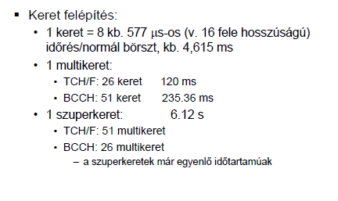

13. A logikai csatornákon keresztül írja le a bejelentkezés és a hívásfelépítés folyamatát a GSM-ben.
A bejelentkezés folyamata (készenléti állapotba jutás):
– MS bekapcsolása
(Hálózat keresése: saját, tárolt, engedélyezett)
– Csatornák megmérése és jelszint szerinti rendezése
– BCCH-e?
– Ha igen, FCCH -t keres, beállítja a vevőt, SCH-t keres, beállítja időalapját, időzítését,
megvizsgálja, hogy mik a hálózat jellemzői, saját-e (ha nem, akkor a következő legnagyobb szintű BCCH-val folytatja le a fenti folyamatot)
(Megjegyzés: LA lehet egy BSC celláiból, de más is lehet, ezen belül hívják pl.)
– A következő vizsgálat a helyzetre vonatkozik, azonos-e a legutóbbival, ha igen,
kezdeményezhet és fogadhat (készenléti állapotba kerül).
– Ha nem, akkor az MS forgalmaz a RACH-en
– BS SDCCH-t jelöl ki
– MS átmegy az SDCCH-ra hitelesítésre es helyzetfrissítésre
– BS utasítja MS-t a SACCH-n át a teljesítmény és időzítés beállítására, MS jelenti a BCCH-ek jelszintjét és jelminőséget és készenleti állapotba megy át.

A HIVÁSFELÉPÜLÉS FOLYAMATA:
– Mobil kezdeményez: RACH-en át
– Mobil felé: irányuló hívás esetén a LA-n belüli BS-ek hívják az MS-t a BCCH-n levő PCH-en, amire az MS válaszol a RACH-en
– Mindkét esetben a BS kijelöl egy SDCCH-t, vagy TCH-t
– SDCCH esetén közbeiktatás: hitelesités, hivásfelépítés és TCH kijelölés, a BS utasítja SACCH-en az MS-t a teljesítmény és időzítes beállításra, MS jelenti a BCCH-ek szintjét és minőségét
– Forgalmazás TCH-n át
– MS az SACCH-en jelenti a BCCH-ek szintjét és minőségét, BS utasítja MS-t a teljesítmény és időzítés beállítására
– A hívást az MS vagy a BS végezteti (bontja a kapcsolatot)

14. Mi a timing advance és miért kell vele foglalkozni, milyen problémát old meg, mekkora?
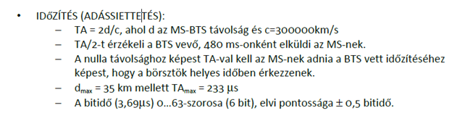
Az idõzítés problémája:
Mindenki a DL kerethez szinkronizál RCH-nál
Ha már csak két mobil is van, egyik 0 méter, másik távolabb, simán adhatnak egyszerre
Adássiettetés: a mobilnak ennyivel hamarabb kell adni, mint gondolná --> ezt adja meg a rendszer

3G:

15. Az UMTS hálózatok felépítése, az egyes eszközök feladatai.

UMTS - Universal Mobile Telecommunication System

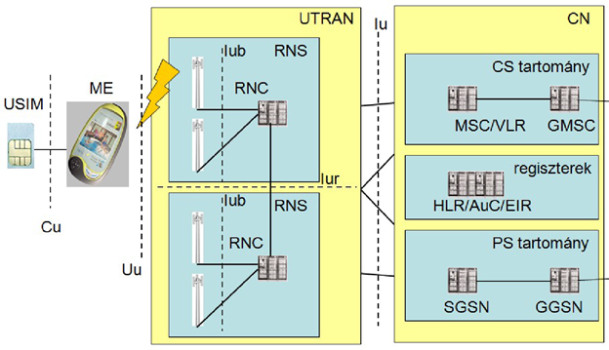
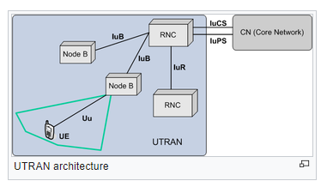

● felhasználói készülék, UE (User Equipment) két részre bontható:
● USIM (UMTS Service Identity Module)
● ME (Mobile Equipment), köztük Cu interfész
- a rádiós hozzáférést biztosító hálózat elnevezése UTRAN (Universal Terrestrial Radio Access Network), rádiós hálózati alrendszerekre osztva (Radio Network Subsystems, RNS)
– EDGE alkalmazásánál a hozzáférési hálózat elnevezése GERAN (GSM/EDGE RAN)
• gyökérhálózat (Core Network, CN)
● UTRAN: egy RNS egy rádiós hálózatvezérlőből (Radio Network Controller, RNC) és az általa felügyelt bázisállomásokból (Node B) áll
• az RNC –k az Iur intefészen át kapcsolódhatnak
• az RNC – bázisállomás között Iub
• az RNC –k a gyökérhálózathoz Iu interfészen keresztül csatlakoznak
• gyökérhálózat: a GSM –ből ismert MSC –k, GMSC –k, valamint SGSN, GGSN eszközök és felhasználói regiszterek (VLR, HLR, AuC, EIR)

UTRAN:
● feladata: rádiós hozzáférés biztosítása a CN és az UE között
● új berendezések:
- Node B – megfelel a GSM BTS-nek, de újak kellenek
  - más moduláció, más közeghozzáférés (CDMA), más frekvenciasávok és sűrűbben kell elhelyezni
  - feladatai: OSI fizikai réteg a rádiós interfészen
  - Uu fizikai biztosítása, Iub kommunikáció
  - moduláció, spektrumszórás, szinkronizáció
  - csatornakódolás, interleaving
  - bitfolyam titkosítása
  - FDD és/vagy TDD módú működés
  - gyors teljesítményszabályozás
- Rádióhálózat Vezérlő (RNC, Radio Network Controller)
  - új elem, funkciója hasonló a GSM BSC -éhez
  - Iu (PS és CS) interfészen csatlakozik a gyökérhálózathoz, Iur interfész két RNC között, Iub interfész BS és RNC között
  - egy RNC BS-ek egy csoportját vezérli
  - adatok továbbítása a bázisállomásokhoz (kapcsoló funkció)
● rádiós erőforrás menedzsment (RRM):
• teljesítményszabályozás, kódkiosztás, handover szabályozás, beengedés szabályozás, csomagütemezés
● rendszerinformációk szórása
● UTRAN szintű mobilitás menedzsment
● cella információs adatbázis menedzselése
makro diverziti

16. Az OFDM alapjai, működése, előnyei, hátrányai. (LTE rádiós interface)

4G LTE:

17. Az EPC felépítése, az egyes eszközök feladatai.
EPC: Evolved Packet Core, a lényege, hogy lecserélték a még áramkörkapcsolt részeket csomagkapcsolt (IP) dolgokra, hogy az egész maghálózat csomagkapcsolt legyen.
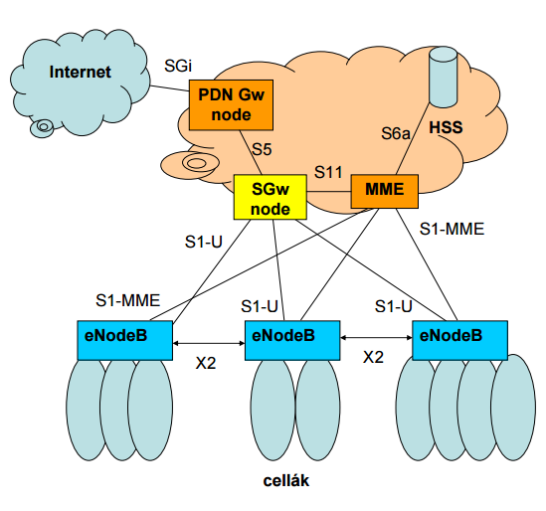
MME (Mobility Management Entity)
- a vezérlő sík megvalósítója az EPC-ben
- mobilitás támogatás
- előfizető helyének lekérdezése
- paging megfelelő helyre küldése
- útvonal választás az előfizető helyének függvényében
- minden egyéb vezérlési feladat: hordozó felépítése, authentikáció, titkosítási kulcsok cseréje, stb..
SGw (Serving Gateway)
- az előfizetői adatok továbbítója az EPC és az eNodeB (Evolved Node B, A NodeB ami kommunikál a mobilokkal, tehát az adó, és a RNC (Radio Network Controller) egybe van építve az adóval LTE-ben) között
PDN Gw (Packet Data Network Gateway)
- az interfész a külső csomagkapcsolt hálózatok felé (pl.: Internet)
- LTE mobilitás gyökere
  - a külső hálózattal ez tartja a kapcsolatot
  - a hálózaton belül alagútban megy az adat a felhasználóig
  - a maghálózat kezeli a mobilitást, minden cellaváltásnál új alagút
PCRF (Policy and Charging Rules Function)
- az előfizetői kapcsolatokat érintő szabályok és eljárások
- számlázási szabályok

18. Az E-UTRAN architektúra változása 3G-hez képest és ennek következményei.
E-UTRAN: Evolved Universal Terrestrial Radio Access Network
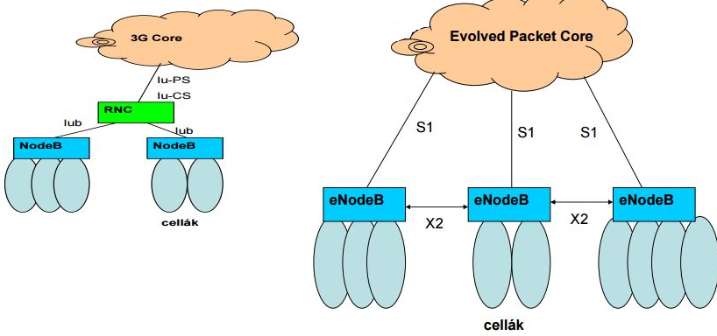
Nincs központi elem RNC => Korábbi RNC feladatok eNodeB-ben való megvalósítása
Nincs makrodiverziti https://www.facebook.com/thuglifevideo/videos/889763231204971/
Nincs puha hívásátadás(Soft handover)

19. Az OFDM alapjai, működése, előnyei, hátrányai. (LTE rádiós interface)
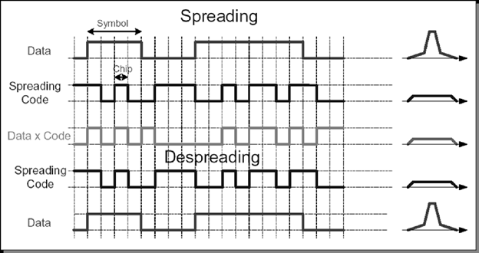
● azonos frekvenciasávot egy időben használnak a felhasználók
● bitek helyett kódsorozatot visz át egy felhasználó
● ezek egy átvitelhez egyediek, sok ilyen összegéből mindegyik különválasztható a vevő oldalon
példa:
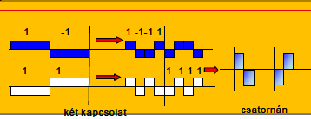
- a vevő oldalon: a teljes jelet a saját kóddal korreláltatja
- chipenként szorozza a vett jelet a kóddal és integrálja
- az integrátor kimenete ha elér egy küszöböt, döntés az átvitt bitről
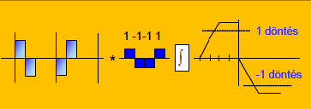
- ezt azért lehet megtenni, mert a különböző kódok ortogonálisak
- két kód közti korreláció nulla
- gyakorlatban használatos más kódok: nem teljesen ortogonálisak -> gyak. interferenciát jelent
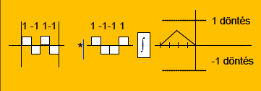

20. LTE rádiós interfész alapvető tulajdonságok: LTE keretszerkezet, erőforrás blokk. LTE-ben elérhető fizikai átviteli sebességek levezetése.
Két fajta keretszerkezet: FDD és TDD, mi csak az FDD-t tanultuk.
FDD keretszerkezet:
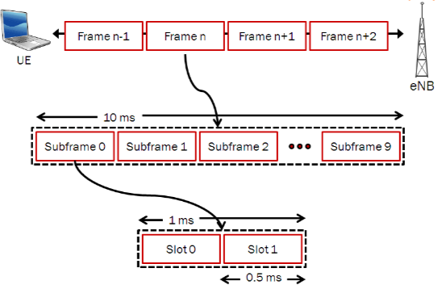
1 keret 10 ms hosszú. Minden keret 10 alkeretet tartalmaz, melyek 1 ms hosszúak. Mindegyik alkeret tartalmaz 2 időrést, melyek egyenként 0.5 ms hosszúak.
Fizikai szintű erőforrás blokk (PRB):
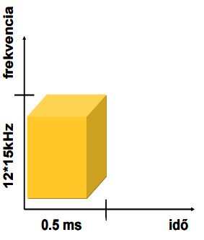
12 db egyenként 15kHz-es sávszélességgel rendelkező segédvívő(12*15=180kHz)-1 PRB sávszélessége: 180kHz
1 PRB hossza = 1 időrés 0.5 ms
12*6(72) vagy 12*7(84) szimbólum PRB-ként=> alkeretenként 2 PRB = 144-168 szimbólum/alkeret
Elérhető fizikai sebességek alkeret esetén:
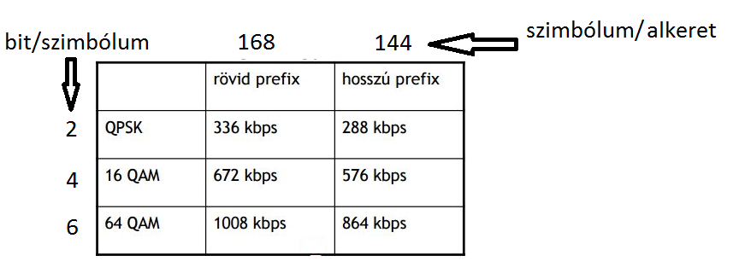
Sávszélesség:
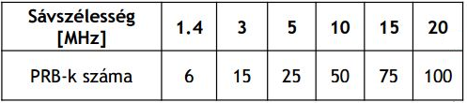
Minimum 6 PRB => Sávszélesség = PRB-szám * 180kHz+védősáv+vivő
Maximális elméleti sebesség = 100 PRB*1008kbps = 100.8 Mbps

21. LTE erőforrás kiosztás (ütemezés): az ütemezési feladat bemutatása, nehézségek, tört reuse, elosztott kooperatív ütemezést, ezt hogyan támogatja a rendszer.
Ütemezési feladat:
- melyik PRB-t, melyik időrésben, mekkora teljesítménnyel, melyik előfizető részére
- összes adóteljesítmény, PRB-k, időrések száma korlátos
Nehézségek:
- cellánként eltérő sávszélességek
- cellánként eltérő sávok, azonban nincs annyi elérhető sávszélesség, ami ehhez szükséges => Egymás melletti cellák azonos sávot használnak és a rendszer felügyeli, hogy egy PRB egyszerre ne legyen kiadva 2 felhasználónak
- különféle széle
- tetszőleges sáv minden cellában (reuse 1)
- a rendszer gondoskodjon az interferencia elkerüléséről
Elosztott ütemezés:
- Szomszédos cellák ne, vagy csak kis teljesítménnyel használják ugyanazt a PRB-t. X2 interfész segítségével történik az ütemezés az eNode-k között.
- 3 dimenziós erőforrás kiosztás
  - minden bázisállomás ugyanazt az erőforrás rácsot használja
A tört reuse (Fractional Frequency Reuse) a cellában rendelkezésre álló sávszélességet ún. "belső" és "külső" részekre bontja. A belső az adóhoz közel eső részeken található, ezt a szomszédos cellák teljes mértékben újra tudják használni. A külső a cellák peremén van. Az FFR elsődleges célja a cellák peremén jelentkező interferencia csökkentése.

22. LTE rádiós protokoll rétegek és ezek feladatainak ismertetése.
ftp://www.3gpp.org/Information/presentations/presentations_2010/2010_06_India/3GPP%20LTE%20Radio%20layer%202.pdf
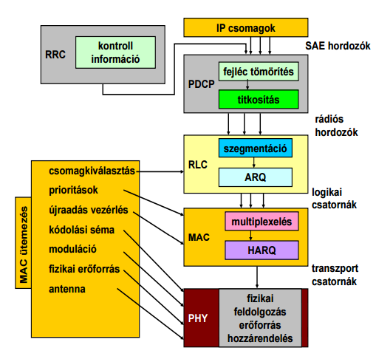
RRC (Radio Resource Control):
- broadcast rendszerinformáció küldése
  - alvó és aktív UE-nek szóló információk
  - cella (újra)választási paraméterek
  - szomszédos cella paraméterek
  - csatornakonfiguráció
- RRC kapcsolat vezérlés
  - paging
  - RRC kapcsolat felépítése/bontása/módosítása
  - UE azonosító kijelölése/módosítása
  - jelzés információt vivő rádiós hordozók kezelése
- dedikált kontroll információk továbbítása, feldolgozása
PDCP (Packet Data Convergence Protocol)
- IP fejléc tömörítés
- duplikáció detekció
- titkosítás, adatintegritás megőrzés
RLC (Radio Link Control)
- adat feldarabolás/összefűzés
- sorrend helyes továbbítás a felsőbb rétegek felé
- hiba korrekció => újraküldés vezérlés
MAC (Media Access Control)
- hiba korrekció => hibrid-ARQ (Automatic Repeat reQuest) újraadás
- multiplexing/demultiplexing
- uplink és downlink ütemezés
PHY (Physic)
- fizikai feldolgozás
- erőforrás hozzárendelés

IEEE 802.11 - WLAN:

23. 802.11 felépítése, használata, terminológia, protokoll architektúra, protokoll rétegek feladatai.
Felépítés:
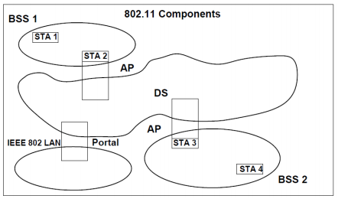
BSS (Basic Service Set)
- ez egy cella
- IBSS (Independent): nem csatlakozik sehová
STA (Station)
- vezetéknélküli állomás, mely képes 802.11 rádiós protokollal kommunikálni
- STA-k kommunikálnak IBSS-ben => ad-hoc mód
AP (Access Point)
- amin keresztül egy hálózathoz az STA hozzáfér
DS (Distribution System)
- az AP-ket egy elosztó hálózat köti össze
ESS (Extended Service Set)
- 802.11 hálózat a felsőbb OSI rétegek számára
Portal
- 802.11 és másik 802 LAN összekapcsolására szolgáló eszköz

Protokoll rétegek és feladataik:
802.11 protokoll a MAC és Fizikai réteget definiálja
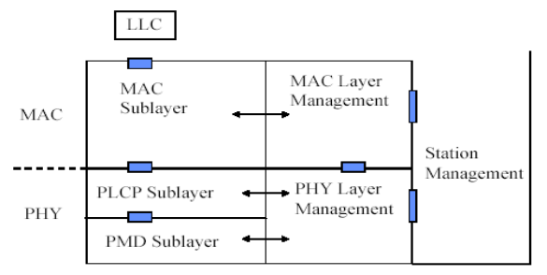
MAC entitás:
- aszinkron adatátviteli szolgáltatás az LLC felé
- közeghozzáférés vezérlés
- fragmentáció/összefűzés
- hitelesítés/titkosítás
- csomagújraadás
- nyugtázás
MLME (MAC Layer Management Entity)
- szinkronizálás
  - beacon keretekkel BSS-ben található STA-k óráinak szinkronizálása
    - ha van AP, akkor az ő órájához
    - ha nincs AP, akkor elosztott módszer
- teljesítmény management
- roaming (cellaváltás)
- MAC MIB (Managent Information Base) fenntartás
PLCP (Physical Layer Convergence Protocol)
- közös PHY SAP-t biztosít
  - MAC kereteket (MPDU) fizikai keretekké alakítja
- Clear Channel Assessment jelet biztosít
PMD (Physical Medium Dependent)
- moduláció és kódolás
- hullámforma
PHY Layer Management
- csatorna hangolás - link adaptáció, átviteli sebesség adaptáció
- PHY MIB fenntartás
Station Management
- a MAC és PHY managmenttel működik együtt, illetve az együttműködésüket hangolja össze

24. 802.11 MAC: Az elosztott és központilag koordinált közeghozzáférés működése. A rejtett terminál probléma és megoldása.
DCF közeghozzáférés: https://www.youtube.com/watch?v=npRZdyy8VG8

Elosztott koordinált közeghozzáférés (DCF - Distributed Coordination Function):
- Minden állomás (STA) ugyanazt az egyszerű szabályt alkalmazza. Vivőérzékeléssel minden STA figyeli, hogy szabad-e a csatorna, mielőtt hozzáfér.
- CSMA/CA (Carrier Sense Multiple Access/Collision Avoidance)
- keret létrejöttekor az adni kívánó állomás figyeli a közeget, hogy van-e forgalom
- ha a közeg foglalt, más ad és elhalasztja az adását: backoff mechanizmus
- akkor hatékony ha a közeg nem túl terhelt, ilyenkor minimális késleltetéssel ad
- MAC réteg adja újra a csomagot nem a felsőbb rétegek, így kevesebb késleltetés
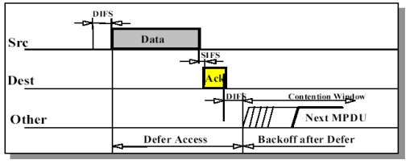
Belehallgat a csatornába,
- ha szabadnak érzékeli DIFS (DCF InterFrame Space) időt vár és elküldi az adatot. Ezt követően SIFS (Short InterFrame Space) idő után ACK-t vár, amit a címzett küld vissza a CRC ellenőrzése után. Nyugta vétele jelzi, hogy nem történt ütközés. (Broadcast/multicast üzenetekre nincs nyugta.) Ha nem érkezik ACK újraküldi az adatot, meghatározott sikertelen küldés után eldobja az adatot.
- ha foglaltnak érzékeli a csatornát, sorsol magának egy véletlen számot( 0 és CW között, CW értéke attól függ hányadszorra próbálkozik küldéssel) (CW: Contention Window). A backoff counter(BC)-t beállítja erre a sorsolt számra. Ez a szám azt jelöli, hogy mennyi időrést kell várakoznia (várakozási idő - backoff). Minden időrésben csökken 1-gyel a BC. Ha a BC = 0, tehát lejár a várakozás mehet a csomag.
Mikor van backoff?
- foglaltnak érzékelt csatorna esetén
- ütközés esetén
- sikeres átvitel esetén is
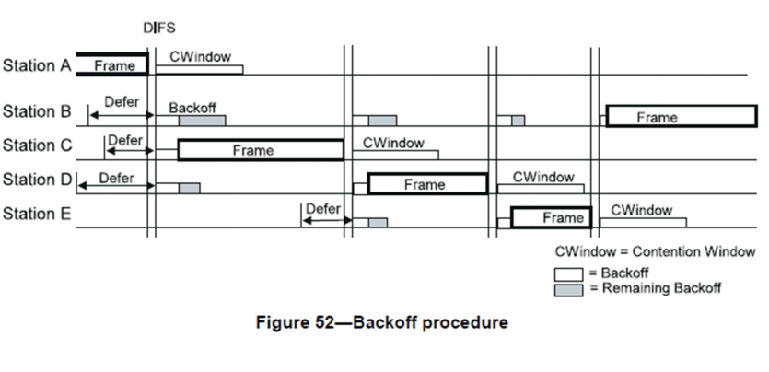

Központosított közeghozzáférés (PCF - Point Coordination Function):
- AP vezérli ki mikor férhet hozzá a csatornához, lekérdezésen alapul. Ez opcionálisan szerepel a szabványban, a gyártók nem nagyon alkalmazzák.
Rejtett terminál probléma:
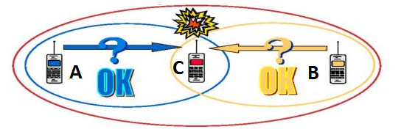
A ad C-nek. B szintén adni szeretne C-nek, azonban nem érzékeli a közeget foglaltnak, így elkezd adni. C-ben ekkor az A és B egyidejű küldése miatt ütközés alakul ki. Ennek egy megoldása, ha küldés előtt küldünk egy RTS(Request To Send)-t. Ez tartalmazza, hogy kinek akarunk majd küldeni és a küldés összidejét(összidőbe beletartozik az ACK nyugta ideje is). SIFS után a címzett válaszol (CTS - Clear To Send üzenetet küld), ha szabad. Minden terminál, aki hallja az RTS-t és CTS-t, megjegyzi és beállítja a NAV(Network Allocation Value)-ját és addig nem próbálkozik.
A 802.11e QoS képes MAC kiegészítés jellemzése:
- Bevezeti a QoS képes terminál és AP fogalmát
- Bevezeti a QBSS–t (QoS Enhanced Basic Service Set)
- új QoS keretformátum
- Prioritás megállapítására mechanizmus
- QoS biztosításának másik lehetősége:
  - Terhelés alatti QoS: a fizikai átviteli sebesség az igények előtt járjon
  - protokoll időzítések kézbentartása
- Itt lett definiálva a tömbösített nyugtázás(block ACK), valamint az aggregált keretek előzménye, a TxOP
- No ACK: STA jelezheti ha nem kér ACK-t
- Közeghozzáférési módszerek kiegészítése: HCF(Hybrid Coordination Function)

25. 802.11 hálózat továbbfejlesztései: 802.11a,b,g,n verziók működési alapjai.
https://www.youtube.com/watch?v=SeANpj-4mFs
802.11b:
1999 októberi specifikáció
2.4 Ghzes tartományt használja, több ütközés ISM sáv miatt
maximum 11 Mbps sebességre képes
High Rate DSSS (Direct Sequence Spread Spectrum)
11 Mbps áll rendelkezésre
Tetszőleges +-1 sorozat 11 M szimbólum/s-mal (DBPSK)
DQPSK esetén 2 párhuzamos +-1 sorozat
CCK (Complementary Code Keying)
- 8 hosszú komplex kódok: 11/8x sebességnövekedés
5.5 Mbps: 8 hosszú kód 4 bitet kódol (11/8*4)
– 2 bit: Melyik kód a lehetséges 4 közül
– 2 bit: DQPSK-ban mennyi fázisfordítás a chipeken
- 11 Mbps: 8 hosszú kód 8 bitet kódol (11/8*8)
– 6 bit: Melyik kód a lehetséges 64 közül
– 2 bit: DQPSK szerinti fázisváltozású
- Ez már sokkal kevésbé zavarvédett
- 3 darab nem átlapoló sáv lehet a 2.4 GHz-es tartományban
- Átlapolódás esetén romlik a jelminőség
Innen jött az igény a dinamikus frekvenciaválasztásra
802.11a:
- OFDM alapú specifikáció, 1999-ben
- Definiálja az 5GHz ISM sávok használatát
- 54 Mbps sebességre képes
- mivel magasabb frekvenciát használ, mint a b verzió, ezért a hatótávolsága kisebb(nagyjából a harmada)(magasabb frekvenciákon nagyobb a csillapítás)
- Bevezeti az adaptív csatornakódolást és modulációt
- A nagyobb funkcionalitás miatt bonyolultabbá válik
- A jó vételhez jól kell ismerni a csatorna állapotát és fejlett fizikai eljárásokat kell futtatni
- Teljesen új rádiós interfész
- Nem kellett igazodni a 802.11b-hez, teljesen új
- 20 MHz-es sávok az 5GHz-es tartományban
- 64 pontos FFT
802.11g:
- 2003 júniusi release
- 802.11 b továbbfejlesztése
- 54 Mbps sebességre képes, megegyezik az 802.11a sebességével
- Felmerült az igény a 2.4 GHz sávban való OFDM működésre
– Lassan terjedtek a korábbi verziók
- További igény: visszafelé kompatibilis legyen
– Azaz „Extended Rate” működés
– Fizikai fejlécek megegyezzenek a 802.11b –val
– Utána az adat rész lehessen 802.11a, vagy b kompatibilis
- Ezeket valósítja meg a 802.11g szabvány
– DSSS-OFDM fizikai réteg
- Ennek ára a nagyobb fizikai réteg overhead
– Viszont legacy 802.11 és 802.11b tud együttműködni
- Többféle verzió együttélése esetén:
– A rendszer összátvitelét rontják a korábbi verzióval működő eszközök
– Hiszen időt foglalnak, de kevés adatot visznek át
802.11n:
- 2009 októberi relase
- támogatja a 2.4/5 Ghzes sávokat
- 600 Mbps-ra képes
- Keret aggregáció: több MAC keret összevonása és együttes elküldése
- 2 us redukált keretközti idő RIFS -> csak zöldmezős módon (Azaz csak 802.11n képes készülékek, és mind tudja a RIFS-et)
- Szélesebb csatorna: 40 MHz -> csak zöldmezős módon
- MIMO: többantennás technikák alkalmazása
- A maximális kerethossz megnövelve 65535 byte–ra (korábban 4095)
- Csoportos nyugtázás
- AP üzemmódok:
  - HT (High Throughput) formátum: zöldmezős mód:
    - A beacon és kontroll keretek mennek 20 MHz-en
    - Legacy ezközök nem tudják használni
  - Nem-HT formátum: visszafelé kompatibilis működés
    - Tulajdonképpen 802.11 a/g
    - Nincs 40 MHz csatornahasználat, még akkor sem, ha lenne ilyen képességű terminál
  - Kevert HT formátum: 802.11n klienseknek HT, többieknek nem-HT
    - Hasonlóan a 802.11g-nél
    - A fizikai előtag 802.11a/g-nek megfelelő
    - Kell egy elsődleges 20 Mhz csatorna, ezeken történik a régebbi eszközök kiszolgálása, valamint a beacon, management és kontroll keretek küldése
    - Az n-es készülékek 40 MHz-n
802.11 ac
- Új szabvány, amely még nagyobb átviteli sebességet biztosít
  - Nagyfelbontású videó
  - AR alkalmazások
  - Nagyobb rendszerthroughput, azaz több felhasználó
- Adatsebesség növelésének alapelve: „brute force”
  - Szélesebb sáv
  - Nagyobb állapotszámú moduláció
  - Több térben multiplexált adatfolyam
  - 5GHz –es sáv ezért, a 2.4 GHz-en nincs elég
    - 2.4 GHz-beli működés nem is definiált az ac -ben
    - Amúgy is eléggé „zsúfolt” a 2.4 GHz
- Visszafelé kompatibilitás az 5GHz-n
  - a,n terminálok
- Továbbá kifinomultabb eljárások
- Ez az 5G WiFi
- A definíció: VHT (Very High Throughput)
  - Definiált sávszélesség konfigurációk: 20, 40, 80, 160 MHz (szomszédos 20 MHz-enként)
    - 80 + 80 MHz, két 80 MHz nem szomszédos sáv
  - Visszafelé kompatibilitás (sávszélesség tekintetében)
  - A fizikai keret előtagja 20 MHz 802.11a formátumban megy
    - Minden 20 MHz részcsatornában
    - Érzékelni tudják a legacy készülékek
- OFDM mint eddig, itt is van rövid prefix
- Relatíve még kevesebb pilot segédvivő
  - Több, mint kétszeres növekedés a sávszlesség duplázásával
- Sebességek így (MIMO nélkül):
  - 80 MHz -> 325 Mbps (2*802.11n -> 300 Mbps lenne)
  - 160 MHz -> 650 Mbps
- Bevezetik a 256 QAM –et, max 5/6 kódolással
  - 433.3 Mbps, illetve 866.6 Mbps
  - A 256 QAM nagyon zajérzékeny
  - Kiváló RF jelfeldolgozás kell hozzá
- Térbeli multiplexálás
  - Maximum 8 párhuzamos adatfolyam
  - Nyolcszoros adatsebesség
  - Elvi maximum a 6933.3 Mbps 160 MHz, 256 QAM
  - A vevőben (mobiltelefon, laptop, színestévé) ehhez
    - 8 antenna, legalább fél hullámhossznyira egymástól
      - De inkább egész (6 cm)
    - 8 vételi jelfeldolgozási lánc
- Többfelhasználós (Multi User) MIMO
  - Több adó és több vevő (MIMO) szükséges
  - A több, párhuzamosan küldött jel több kliensnek szól
- A gyártók tipikusan beleteszik a 2.4 GHz n és 5 GHz n/ac technológiákat
  - Szimultán működés a két sávban
    - Van aki erre mondja, hogy MU-MIMO, de nem igaz
    - Illetve összeadják az egyes sávokban elérhető elméleti maximális sebességeket
- Háromsávú működés
  - 2.4 GHz (ISM) és két sáv 5 GHz-en (U-NII)

Bluetooth:

26. Bluetooth (dual mode) architektúra fontosabb elemei és szerepük.
https://www.bluetooth.com/specifications/bluetooth-core-specification
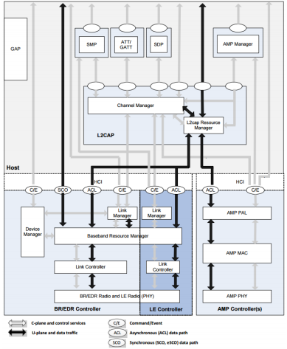
Host specifikus architektúra blokk:
L2CAP (Logical Link Control and Adaptation Protocol)
- elrejti az alsóbb rétegek Bluetooth specifikus jellemzőit a felsőbb rétegek elől és csomag szintű illesztést biztosít a felsőbb rétegek számára
- L2CAP csomagok sokkal nagyobbak lehetnek mint a Baseband csomagok, ezért szegmentálásra lehet szükség
- L2CAP csatornák kezelése
- Adatfolyamok és service-specifikus információk átvitele
- A távoli (peer) eszköz Channel Managerével (CM) tart fenn kapcsolatot
- Erőforrások kezelése
SDP (Service Discovery Protocol)
- célja az egyes szolgáltatások protokollfüggőségeinek felderíthetővé tétele bármely fél által
- Service Registry
- Az eszközökön definiált Service leírók felderítését teszi lehetővé
AMP (Alternative MAC/PHY) Manager Protocol
- Távoli eszközökön található AMP-ok felderítése
GAP (Generic Access Profile)
- Alap Bluetooth funkcionalitások definiálása
SMP (Security Manager Protocol)
- Biztonsági mechanizmusok megvalósítása
ATT/GATT
ATT (Attribute Protocol)
- Szerver/kliens modellen alapuló protokollt határoz meg
GATT (Generic Attribute Profile)
- ATT-beli szerepekhez tartozó funkciók definiálása
BR/EDR/LE-specifikus architektúra blokkok:
Device Manager
- GAP által definiált funkciók megvalósítása
Link Manager
- Logikai linkek felépítése, kezelés, módosítása, frissítése
- 2 link menedzsment entitás között teremt kapcsolatot
- távoli eszközök képességeinek felderítése
- teljesítménykímélő üzemmódok, biztonság, QoS
Baseband Resource Manager
- alapvető eljárásokat definiál a Bluetooth eszközök egymás közötti kommunikációjának megvalósításához
- Alapvetően: AZ ütemező, ki, mikor, melyik csatornán, hogyan küldhet
Link Controller
- A Bluetooth kapcsolat koordinációját végzi
- L2 (MAC) adatcsomagok „értelmezése”
- LE-n: Link Layer Protocol megvalósítása
- BR/EDR esetén: Link Control (Baseband) funkciók megvalósítása
PHY
- Csomagok küldése és fogadása a megfelelő fizikai csatornákon
- FHSS
AMP-specifikus architektúra blokkok:
AMP PAL (Protocol Adaptation Layer)
AMP MAC
AMP PHY
Host-Controller Interface (HCI):
- Inkább interfész, mint protokoll arra az esetre, ha Host és a Controller specifikus funkciók külön vannak implementálva (pl. Bluetooth Dongle)
- A HCI szabványos felület a Host eszközök számára a szabványos BR/EDR/LE/AMP specifikus rétegek elérésére
Controllerek „felett” értelmezhető alapvető logikai transzportok:
ACL (Asynchronous Connection-oriented Logical Transport)
- Aszinkron, kapcsolat-orientált adatátvitelhez
SCO, eSCO (Synchronous Connection-Oriented)
- Szinkron, kétirányú, kapcsolat-orientált adatátvitelhez
C/E (Commands/Events)
- Parancsok, válaszok, események aszinkron jelzéséhez

27-28. Hagyományos Piconet és Scatternet fogalma és működése.
Piconet: ad-hoc mukodes
- 1 master, maximum 7 slave
  - Parked eszközből akár több is lehet, mint 7!
- Kommunikációt a master vezérli:
  - Minden slave hozzá szinkronizálja az óráját
- Basic Piconet Channel: véletlen frekvenciaugratás sorozat, 79 darab van belőle
- Adapted Piconet Channel: minimum 20 Basic Piconet Channel-ből áll
- Időben koordinált hozzáférés
  - Master minden páros időszelettel rendelkezik, a páratlanokat a slave-ek között osztják ki + 1 dedikált broadcast csatorna
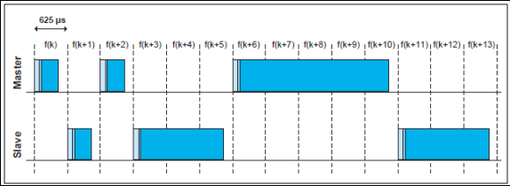
Scatternet: több összekapcsolt piconet (közös node-ok)
- Olyan frekvenciaugratási sorozat szükséges, amik nem ütköznek
  - Eltoljuk minden piconet-beli hop-okat offszetekkel
- Jobb a throughput, mintha sok független piconet-tel dolgoznánk
  - Nem megoldható ütközésmentes átvitel -> előbb-utóbb átlapolnak a frekvenciaugratási minták
  - ALOHA-jellegű átviteli sebesség-node szám görbét kapunk
- Egy eszköz több piconetnek is a tagja lehet, akár úgy is, hogy egyikben master, a másikban slave
Hagyományos és LE fizikai réteg: moduláció és frekvenciaugratás.
Hagyományos:
Modulációk
- Basic Rate (BR): GFSK (1 Mbps)
- Enhanced Data Rate (EDR): DQPSK (2 Mbps), 8DPSK (3 Mbps)
Frekvenciaugratásos szórt spektrum (FHSS)
- 1600 hop/s – 625 us/szimbólum
- 79 db 1 MHz-es vivő , f=(2402+k) MHz , k=0,1,..78
LE:
Moduláció
- GFSK (1 Mbps)
40 db 2 MHz-es frekvenciasáv
- 3 db Advertising csatorna
- 37 db Data csatorna

29. BLE Link Layer állapotgép és az állapotoknak megfelelő működés.

BLE Link Layer Állapotgép
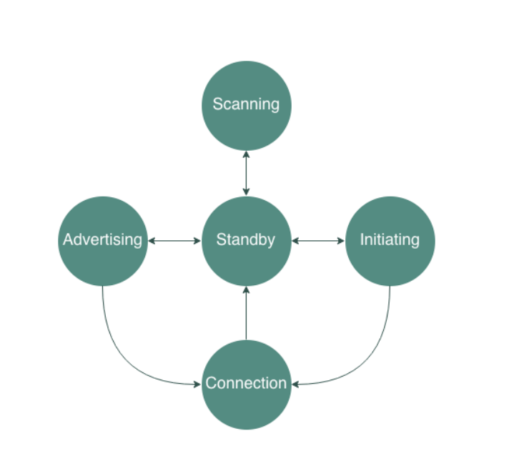
Advertising:
- a felderíthetőség állapota
- hirdetmények sugárzása az advertising eventekben
Scanning:
- a felderítés alapfolyamata
  - hallgatózás az advertising csatornákon
- lehet aktív vagy passzív folyamat
  - aktív ha SCAN_REQ PDU segítségével több információt szeretnénk kinyerni az eszközből
  - passzív, ha nem
Initiating:
- kapcsolatfelépítés kezdeményezése
- hirdetési csatornákon CONN_REQPDU küldése, majd Connection állapotban Master szerep
Connection:
- Data csatornák és Data Channel PDU-k használata
- Connection eventek időzítései
Standby

5G:

30. 5G New Radio numerológia fogalma, jelentősége. Hogy befolyásolja ez a keretszekezetet?

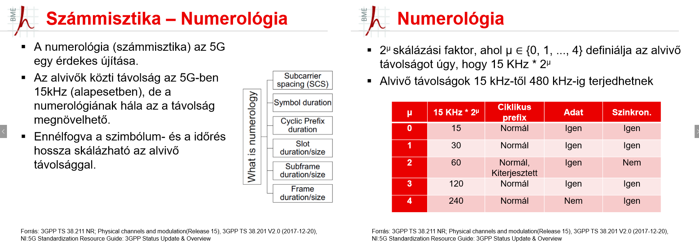
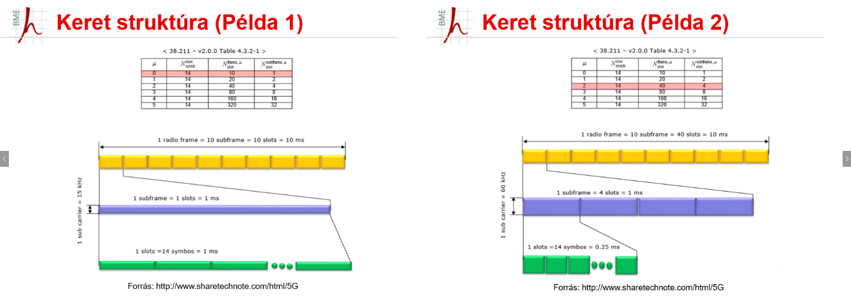

31. 5G architektúra (NG-RAN és 5GC), milyen változások jelentek meg a 4G SAE-hez képest.
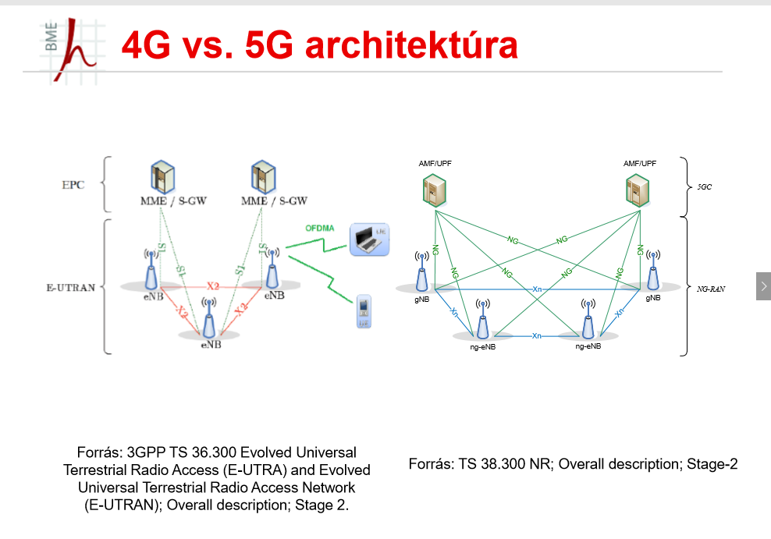

32. Milyen módszereket definiáltak az 5G-ben az alacsony késleltetésű kommunikáció megvalósításához?
Minislot, változtatható alvivő távolság

33. Többantennás technikák: diverziti, beamforming, térbeli multiplexálás és MU-MIMO.

34. LP-WAN technológiák ismertetése: EC-GSM, NB-IoT, LoRaWAN.
